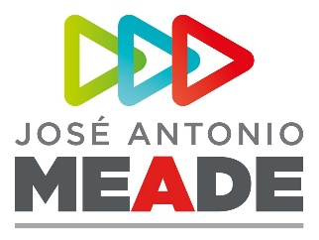

**Comunicado de Prensa 233**

**Puebla, Puebla, 4 de junio de 2018**

**Ganar Puebla, fundamental para ganar la Presidencia: Eruviel Ávila**

El vicecoordinador general de campaña, Eruviel Ávila, destacó que para ganar la Presidencia de la República con José Antonio Meade, será fundamental que con Enrique Doger, se gane la gubernatura de Puebla el próximo 1 de julio.

“La dupla para que Puebla y México progrese está en el triunfo de los candidatos del PRI; es decir que para ganar con éxito la candidatura de la Presidencia de México, vamos a ganar también Puebla, que no quepa la menor duda”, señaló durante una reunión con coordinadores de estructura en el Comité Directivo Estatal de Puebla.

El también candidato a senador de la República reconoció que existe una buena organización, armonía y coordinación entre las estructuras a nivel nacional y estatal para ganar contundentemente en este proceso electoral.

“Aquí hay una serie de fortalezas, hay una serie de acciones que en equipo, con nuestro partido, se vienen realizando y que se van a traducir y apreciar con claridad el día de la jornada electoral”, agregó.

Asimismo, destacó la labor de los más de 50 mil promotores del voto y 33 mil representantes de casilla en la entidad, quienes conforman el gran ejército de la victoria y harán la diferencia el día de la jornada electoral.

Por su parte, Enrique Doger, candidato del PRI a la gubernatura, reiteró el compromiso de ganar la elección con propuestas y de llevar al triunfo a José Antonio Meade, quien por ser un candidato preparado y de trayectoria, es la mejor opción para sacar adelante al país.

“Ahora tenemos el reto de ganar y recuperar nuestro estado. Tenemos un equipo de hombres y mujeres dedicados a la tarea de fortalecer al partido, de competir adecuadamente, en una situación en donde somos oposición, pero donde prevalece el espíritu de grupo”, indicó.

**ooOOoo**